Demo Yayınevi Tanıtım Bülteni
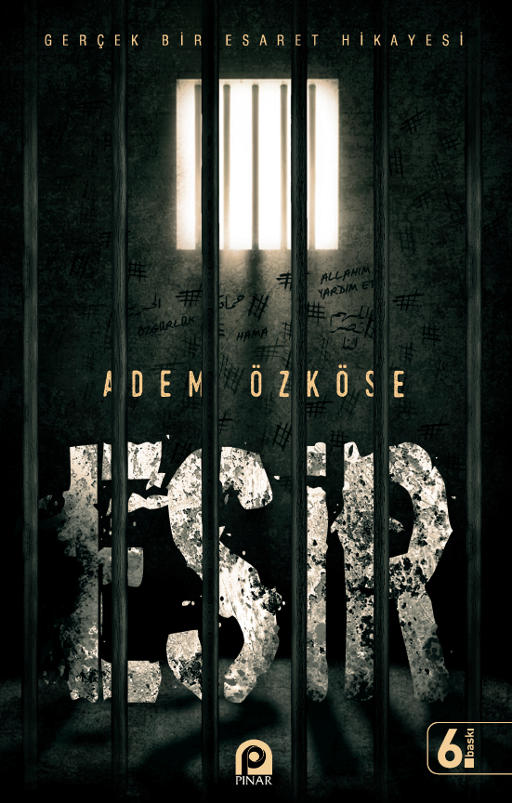 | Eser Adı: Esir;Gerçek Bir Esaret Hikayesi  Yazar Adı: Adem Özköse  Tür Serisi: Roman - Günümüz/Edebiyat  Cilt Bilgisi: AMERİKAN  Kitap Dili: Türkçe  İç Sayfa: HOLMEN SB 60  Kapak: BRISTOL AMERİKAN 230  Selefon Türü: MAT SELEFON  Basım Tarihi: 2025  Sayfa Sayısı: 224  Kitap Boyutları: 135 X 210 mm  ISBN No: 9789753524964  Etiket Fiyatı: 275,00 TL
Kitap Tanıtım Yazısı : (Arka Kapak)

Kitabın detay sayfasına buradan ulaşabilirsiniz :
https://pinaryayinlari.com/kitaplar/esirgercek-bir-esaret-hikayesi-99.html
Pınar Yayınları



